CORPI A CONTATTO
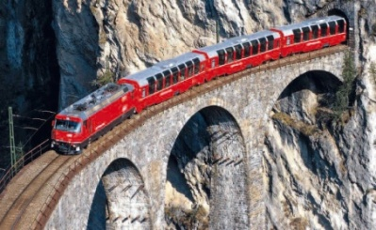
Fino ad ora abbiamo visto come risolvere problemi riguardanti forze che agivano su corpi isolati. In questi appunti studieremo come affrontare il problema di due o più corpi che interagiscono fra loro.
DUE CORPI A CONTATTO
Iniziamo dal caso più semplice: un corpo A che viene spinto da una forza F₀ e che a sua volta spinge un corpo B (vedi figura 1) rimanendo a contatto fra loro. Vogliamo determinare in che modo A riesce a spingere B. Il modo più semplice di affrontare il problema è quello di suddividere il Sistema A+B nelle due singole parti separate, A e B: su ogni singola parte disegneremo le forze agenti e poi applicheremo F=m⋅a.
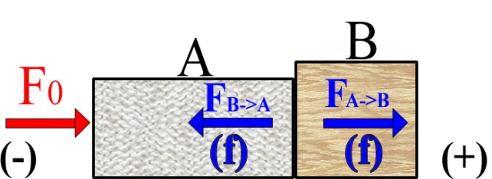
Forze applicate
Per prima cosa, disegniamo tutte le forze in gioco. F₀ spinge la massa A che a sua volta spinge la massa B. Perciò disegno la forza F₀ applicata su A e poi la forza con cui B è spinta da A, cioè la forza F_{A→B}. Ma se A spinge B allora, per il Principio di Azione e Reazione, B spinge A con una forza uguale ed opposta (F_{B→A}). In conclusione:
Figura 1
sulla massa B: agisce la forza della spinta di A, F_{A→B}
sulla massa A: agisce la forza F₀ e la forza di reazione con cui B spinge A, F_{B→A}
Applichiamo adesso F=m⋅a ad entrambe le masse:
Forze applicate su A: F₀ - F_{B→A}
Forze applicate su B: F_{A→B}
Scriviamo perciò il sistema usando F=m⋅a:
$\left\{\begin{aligned}F_{0}-F_{BA}=m_{A}a_{A} \\ F_{AB}=m_{B}a_{B} \end{aligned}\right.$ (1)
A questo punto sfruttiamo il Principio di Azione e Reazione, il quale afferma che la coppia di forze F_{A→B} e F_{B→A} hanno lo stesso modulo, che indico con f:
F_{B→A} = F_{A→B} (in modulo) = f
Perciò f è la forza che A e B si scambiano reciprocamente per il Principio di Azione e Reazione. Così facendo, il sistema (1) diventa:
$\left\{\begin{aligned}F_{0}-f=m_{A}a_{A} \\ f=m_{B}a_{B} \end{aligned}\right.$ (2)
Equazione vincolare ed equazione del moto
Adesso il sistema (2) possiede 3 incognite (a_{A} , a_{B} , f) in due equazioni. Se avete seguito le lezioni di Matematica, sapete senz’altro che un tale sistema possiede infinite soluzioni! In altre parole: esistono infiniti possibili valori di a_{A}, a_{B} e f. “Prof, ma come è possibile tutto questo?...” Semplice, mimmi. Noi abbiamo detto che A e B si scambiano una forza reciprocamente (la forza f) ma non abbiamo specificato come questo scambio avviene! Il corpo A potrebbe passare accanto a B senza toccarlo (ed allora f=0) o magari A e B si urtano e poi rimbalzano via ed allora f è la forza del rimbalzo (che studieremo al IV anno)… ognuna di queste è una possibile soluzione del sistema.
Perciò, per poter capire come A e B si muovono bisogna specificare come essi stanno uno rispetto all’altro, cioè bisogna specificare come A e B sono vincolati. Nel nostro caso studieremo il caso in cui A si muove a contatto con B, cioè il caso in cui A e B si muovono all’unisono, formando un unico corpo (come, ad esempio, un camion autoarticolato o i vagoni di un treno che sono uniti per formare un unico convoglio). Poiché i corpi si muovono a contatto uno con l’altro, il loro movimento è lo stesso: essi perciò hanno gli stessi spostamenti, le stesse velocità e, soprattutto, le stesse accelerazioni. Posso perciò scrivere:
a_{A} = a_{B} = a (3) equazione vincolare
L’eq. (3) è l’equazione vincolare del Sistema in quanto descrive il fatto che A e B sono vincolati ad avere la stessa accelerazione. Il sistema perciò diviene:
$\left\{\begin{aligned}F_{0}-f=m_{A}a_{} \\ f=m_{B}a_{} \end{aligned}\right.$ (4) equazione del moto con vincolo: a_{A} = a_{B} = a
La forza f è quella che permette ad A e B di avere la stessa accelerazione, cioè è quella che permette il vincolo fra A e B. Dunque, f è la forza vincolare del Sistema.
Avendo 2 incognite (f , a) e 2 equazioni, il sistema (4) ¹ possiede una sola soluzione, che è quella che descrive il movimento del Sistema¹ composto da A + B: il sistema (4) rappresenta l’equazione del moto del Sistema.
Problema
Per capire come usare il sistema (4), risolviamo un semplice problema. Supponiamo che il Prof spinga con la mano un registro (A) il quale va poi a colpire un diario posto davanti (B), trascinandolo con sé. Il registro possiede una massa di 200g (m_{A}=200g), il diario una massa di 300g (m_{B}=300g) mentre la forza della spinta è 0,5N (F₀=0,5N). Il sistema (4) diventa:
$$\left\{\begin{aligned}0,5-f=0,2a_{} \\ f=0,3a_{} \end{aligned}\right.$$
La soluzione è: a=1,0m/s² ; f = 0,3N. Detto in parole: “Le due masse accelerano insieme con un’accelerazione di 1,0 m/s²: esse si scambiano una forza f=0,3N”.
Segno di “f”
Adesso affrontiamo un problema che talvolta lascia perplessi gli studenti: risolvendo in classe alcuni problemi abbiamo talvolta ottenuto una soluzione di “f” negativa. Che significato bisogna dare alla cosa? Semplice: il segno di f indica il suo verso. Infatti, un vettore possiede non solo un modulo ma anche un verso. Il modulo è dato dal numero ottenuto dalla soluzione del sistema, il verso è dato dal segno: se esso è “+” significa che il vettore punta dalla parte in cui è stato disegnato, se è “-“ esso punta nel verso opposto.
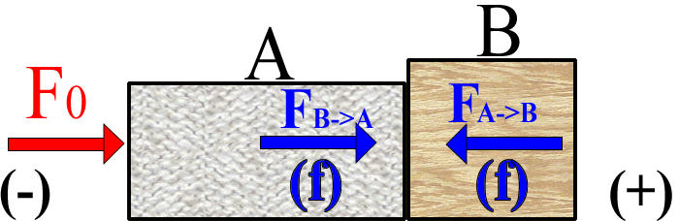
Per capire la cosa, è utile ripetere lo stesso problema fatto sopra ma disegnando la forza “f” con verso opposto a quello di figura 1 (vedi figura 2). In questo caso, la forza f su A è diretta verso il “+” mentre quella su B punta verso il “-“. Il sistema (4) si scrive:
Figura 2
$$\left\{\begin{aligned}0,5+f=0,2a_{} \\ -f=0,3a_{} \end{aligned}\right.$$
La soluzione è: a=1,0 m/s² ; f = -0,3N. “Ho un valore negativo per f!!! Ahimè, cosa è successo….:(( “
Niente di grave, mimmi! Il segno “-“ sta solo ad indicare che f ha il verso opposto a quello disegnato.” In altre parole: nella realtà il verso di f è positivo per B e negativo per A (ed infatti A spinge B e di conseguenza B rallenta A). Avendo però disegnato sul foglio f all’opposto di come è (cioè: avendo disegnato positivo f su A, negativo f su B) il risultato finale viene di segno negativo. “E allora cosa faccio se c’è un meno…. Butto via tutto e riparto da capo… che barbaaaa… ((( “ No mimmi! La soluzione con il “-“ va bene così com’è: infatti “f=-0,3N” è la soluzione giusta, che significa “le due masse si scambiano una forza f=0,3N il cui verso è opposto a quello disegnato.” Usando un linguaggio matematico, ciò significa:
sia il segno “+” sia quello “-“ rappresentano la soluzione del sistema per quanto riguarda il verso, mentre i numeri rappresentano la soluzione per quanto riguarda il modulo
TRE CORPI A CONTATTO
Adesso analizziamo il caso di 3 corpi a contatto fra loro, A + B + C. Supponiamo che una forza esterna F₀ sospinga A da dietro e vediamo cosa accade.
Forze applicate
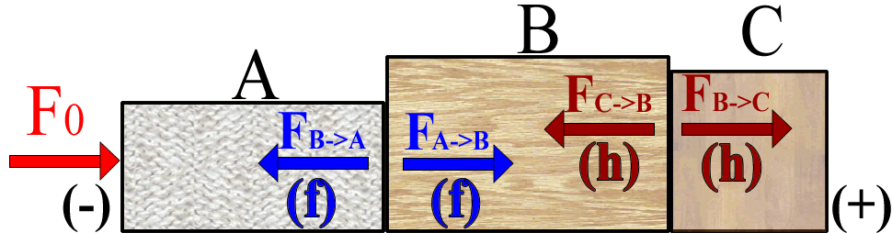
Per prima cosa, disegniamo tutte le forze in gioco. F₀ spinge la massa A che a sua volta spinge la massa B che a sua volta spinge C. Perciò devo disegnare la forza F₀ applicata su A e poi la forza con cui B è spinta da A, cioè la forza F_{A→B} ed inoltre la forza con cui B spinge C, cioè F_{B→C}. Ma se A spinge B allora, per il Principio di Azione e Reazione, B spinge A con una forza uguale ed opposta (F_{B→A}): infine, se B spinge C allora C spinge B con una forza uguale ed opposta F_{C→B}. Concludendo:
Figura 3
sulla massa C: agisce la forza della spinta di B, F_{B→C}
sulla massa B: agisce la forza della spinta di A, F_{A→B} e quella di reazione di C, F_{C→B}
sulla massa A: agisce la forza F₀ e la forza di reazione di B, F_{B→A}
Applichiamo adesso F=m⋅a ad entrambe le masse:
Forze applicate su A: F₀ - F_{B→A}
Forze applicate su B: F_{A→B} – F_{C→B}
Forze applicate su C: F_{B→C}
Scriviamo perciò il sistema usando F=m⋅a:
$\left\{\begin{aligned}F_{0}-F_{BA}=m_{A}a_{A} \\ F_{AB}{ – F}_{CB}=m_{B}a_{B} \\ F_{BC}= m_{C}a_{C}\end{aligned}\right.$ (5)
A questo punto sfruttiamo il Principio di Azione e Reazione, il quale afferma che sia F_{A→B} e F_{B→A} sia F_{C→B} e F_{B→C} hanno lo stesso modulo, che indico rispettivamente con f e h:
F_{B→A} = F_{A→B} (in modulo) = f
F_{B→C} = F_{C→B} (in modulo) = h
Perciò f è la forza scambiata fra A e B mentre h è la forza scambiata fra B e C. Il sistema (5) diventa:
$\left\{\begin{aligned}F_{0}-f=m_{A}a_{A} \\ f-h=m_{B}a_{B} \\ h= m_{C}a_{C}\end{aligned}\right.$ (6)

Anche in questo caso i corpi si muovono a contatto uno con l’altro e perciò posso scrivere:
a_{A} = a_{B} = a_{C} = a (7) equazione vincolare
L’eq. (7) è l’equazione vincolare del Sistema in quanto descrive il fatto che A, B e C sono vincolati ad avere la stessa accelerazione. Il sistema perciò diviene:
$\left\{\begin{aligned}F_{0}-f=m_{A}a_{} \\ f-h=m_{B}a_{} \\ h=m_{C}a_{}\end{aligned}\right.$ (8) equazione del moto
Esempio di problema
Adesso applichiamo l’eq. (8) per risolvere un semplice problema. Supponiamo di avere tre masse collegate insieme, m_{A}=2kg, m_{B}=3kg, m_{C}=5kg, e che A sia spinta da dietro da una forza F₀=2N. Calcoliamo l’accelerazione del Sistema e le forze vincolari f , h. Sostituiamo i valori numeri al sistema (8):
$$\left\{\begin{aligned}2-f=2a_{} \\ f-h=3a_{} \\ h=5a_{}\end{aligned}\right.$$
La soluzione del sistema è…. Trovala tu! [R: a=0,2m/s² ; f =1,6N ; h = 1N]
Cambio di motrice
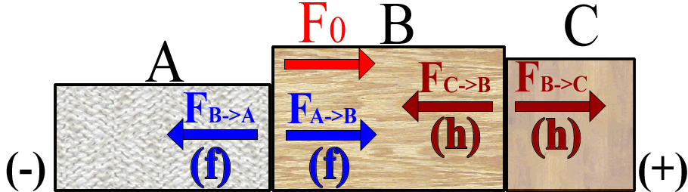
In tutti gli esempi fatti sopra abbiamo supposto che il Sistema fosse spinto da un’unica forza agente da dietro su A. Ma cosa accade se F₀ è applicato su B? Il disegno è in figura 4. Il sistema diventa:
$\left\{F_{0}+ \begin{aligned}-f=2a_{} \\ f-h=3a_{} \\ h=5a_{}\end{aligned}\right.$
Figura 4
Risolvi tu il sistema con i valori del problema precedente! [R: a=0,2m/s² ; f =-0,4N ; h = 1N]
Avrai notato che la soluzione per f è negativa: f=-0,4N. Cosa significa? Significa che il verso di f è opposto a quello disegnato: f su A è diretto verso destra, f su B è diretto verso sinistra. Invece h è positivo: h=+1N. Ciò indica che h punta nel verso indicato dal disegno: h su B diretto verso sinistra, h su C diretto verso destra.

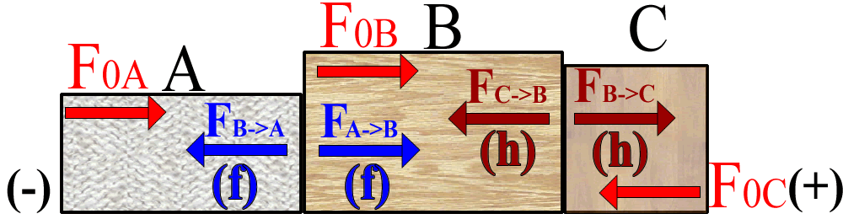
Distribuzione di motrice
E cosa succede se, sulle stesse masse di cui sopra, F₀ è distribuito su tutti e 3 gli oggetti? Guarda la figura 5. Il sistema associato è:
Figura 5
$$\left\{ \begin{aligned}F_{0A}-f=2a_{} \\ F_{0B}+f-h=3a_{} \\ -F_{0C}+ h=5a_{}\end{aligned}\right.$$
Risolvi tu il sistema con questi valori: F_{0A}=1N ; F_{0B}=1,6N ; F_{0C}=0,6N [R: a=0,2m/s² ; f =0,6N ; h = 1,6N]

In questi appunti, e in altri che seguiranno, la parola “sistema” avrà due significati del tutto diversi: uno per indicare un sistema matematico, cioè un insieme di equazioni che condividono le stesse soluzioni (“sistema” con la “s” minuscola), l’altro per indicare l’insieme degli oggetti fisici che sono studiati (“Sistema” con la S maiuscola).

